I.E.S. “EL ARGAR”
ALMERÍA

Departamento: Biología y Geología

Curso: 1ºESO

ASIGNATURA: Biología

P R O G R A M A C I Ó N
ESO
POR COMPETENCIAS
CURSO (Año Escolar) : 20/21

PROFESORES QUE IMPARTEN LA ASIGNATURA Y ASUMEN POR TANTO EL CONTENIDO DE ESTA PROGRAMACIÓN
Elena Cueto Avellaneda

HERRAMIENTA DE EVALUACIÓN | PORCENTAJE  EN NOTA DE EVALUACIÓN
Contenidos conceptuales y procedimentales (Pruebas escritas, pruebas orales, trabajos de investigación o de cualquier otro tipo) | 70%
Cuaderno de trabajo de la asignatura e informes de prácticas ( limpieza, orden, teoría y ejercicios) | 30%
TOTAL | 100%

EL NÚMERO DE HORAS INDICADAS AQUÍ DEBE CORRESPONDERSE CON LA SUMA DE HORAS DE LAS DIFERENTES UNIDADES DEL CURSO (comprobar antes de aprobar la programación).

NÚMERO DE HORAS | 105
INFORMACIÓN RELATIVA A QUÉ Y CÓMO SE VAN A TRATAR CUESTIONES NO IMPARTIDAS EN EL CURSO PASADO, O QUE DEMOSTRARON NO HABER SIDO SUFICIENTEMENTE ASIMILADAS POR EL ALUMNADO.

Este alumnado procede del colegio y este es su primer año en biología, así que no consideramos tener que hacer ninguna adaptación previa a la materia.
Como siempre partiremos de conocimientos previos del alumnado para construir nuestro propio aprendizaje.

PLATAFORMA DIGITAL QUE SE VA A UTILIZAR DURANTE EL CURSO Y QUE SERÍA LA HERRAMIENTA BÁSICA, CASO DE QUE LAS CLASES NO PUDIESEN SER PRESENCIALES TOTAL O PARCIALMENTE POR CAUSAS DE FUERZA MAYOR.

Classroom

CONTEXTO.

El IES El Argar es un centro donde se imparten las enseñanzas de ESO, Bachillerato y Ciclos Formativos con un alumnado que presenta diferente idiosincrasia tanto en lo que respecta a su procedencia, como a sus expectativas e intereses. No es, pues, posible hablar de un entorno especialmente definido.
La ESO recibe alumnos fundamentalmente españoles de dos colegios públicos: Juan Ramón Jiménez y Santa Isabel. Los extranjeros que nos llegan proceden, sobre todo, de países sudamericanos, Marruecos y Rumanía.
En cualquier caso, gran parte de la zona de residencia de nuestros estudiantes (Fuentecica, Quemadero, Los Ángeles) presenta una población trabajadora de nivel económico y cultural medio-bajo, con no pocas situaciones claramente desfavorecidas desde el punto de vista social (sobre todo en el caso del primero de los barrios citados). De ahí que una de nuestras preocupaciones sea la de prestar suma atención para detectar estos casos de marginalidad social. Estado de cosas que también afecta en ocasiones al propio comportamiento de algunos de nuestros alumnos; aunque no se pueda hablar en modo alguno de conflictividad - salvo en casos esporádicos-, que han sido debidamente tratados y resueltos por los órganos competentes: Aula de Convivencia, Jefatura de Estudios y, en general, por todo el profesorado.

La elaboración del Proyecto Curricular es una necesidad de capital importancia, pues ha de servir de guía en el proceso de enseñanza-aprendizaje. Para que este proceso concluya con resultados satisfactorios, es necesario que se especifiquen previamente los objetivos, y se planifique de una forma sistemática y estructurada el proyecto de etapa. Para ello planearemos el conjunto de acciones mediante las cuales transformaremos nuestras intenciones educativas más generales en propuestas didácticas concretas que nos permitan alcanzar los objetivos previstos. A través de nuestra programación sistematizaremos y ordenaremos el proceso de enseñanza-aprendizaje para evitar que queden lagunas sin cubrir, para adaptar nuestro trabajo a las características y peculiaridades culturales y ambientales del contexto en que vamos a desarrollar nuestra tarea.
La programación deberá ser adecuada al contexto socio-cultural y a las características de los alumnos a los que va dirigida, así como al centro en que se va a desarrollar. Se tendrán en cuenta las dificultades de aprendizaje que los alumnos puedan presentar por diferentes motivos.
La programación se concretará en el plan de actuación a llevar a cabo en el aula para que nos resulte realmente útil y flexible en cuanto a que se trate de un plan abierto y revisable ante situaciones no previstas y que requieran de modificaciones del proceso. De la misma forma será viable para que pueda cumplir adecuadamente con sus funciones, ajustándose a un tiempo y espacio disponibles y con el uso de todos los recursos previstos para llevar a cabo las actuaciones programadas. Todo ello podrá ser evaluable tanto en el transcurso como al final del proceso

ORIENTACIONES METODOLÓGICAS
El proyecto se fundamenta en los siguientes principios de la metodología de enseñanza-aprendizaje:

• La adecuada selección y secuenciación de contenidos. La estructura del método facilita la interrelación de conceptos y de contenidos para afianzar los temas trabajados.
• El aprendizaje significativo. Los aprendizajes que el alumno va a realizar se plantean, en la medida de lo posible, a partir de los conocimientos y de las experiencias que este ya posee, facilitándole que aprenda a aprender. En este sentido, ha de favorecerse una metodología inductiva, que permita al alumno llegar por sí mismo a la teoría partiendo de diferentes actividades; de manera que el aprendizaje sea lo más intuitivo posible.
• El enfoque funcional. Debe potenciarse que el alumno busque el punto de vista práctico y crítico de todo aquello que aprende.
• La motivación del alumnado. La necesidad de que el alumno adopte un papel activo en el proceso de enseñanza-aprendizaje se satisface a través de una propuesta que plantea convertir el aprendizaje en una experiencia motivadora. Para ello, entre otras cuestiones, se incluye una pregunta de metacognición al principio y al final de cada unidad, favoreciendo así que el alumno tome conciencia de la utilidad de los aprendizajes y de los logros que alcanza.
• El progreso y el refuerzo de los aprendizajes. El proceso de enseñanza-aprendizaje debe equilibrar el afianzamiento de los aprendizajes adquiridos con el acercamiento a otros nuevos. Es primordial que se busque siempre la relación de unos contenidos con otros, así como el vínculo que existe entre estos y la vida real y cotidiana del alumno.
• La atención a la diversidad y a los diferentes estilos de aprendizaje de los alumnos. Con la finalidad de que el docente pueda adecuar el proceso de enseñanza-aprendizaje a la diversidad del aula y a los diferentes estilos de aprendizaje de cada alumno, el presente proyecto pone a disposición del profesorado un amplio y variado conjunto de materiales y recursos didácticos. Entre estos, cabe destacar, además del libro del alumno y la guía didáctica, material para la atención a la diversidad y para la evaluación; y el libro digital, que incluye recursos multimedia, actividades interactivas y un generador de evaluación. Igualmente, se ofrecen diferentes propuestas de innovación educativa basadas en el trabajo cooperativo, la resolución de problemas, la elaboración de proyectos, el estímulo de la competencia emprendedora, etc.

CONTRIBUCIÓN AL DESARROLLO DE LAS COMPETENCIAS CLAVE
Según la Orden ECD/65/2015, de 21 de enero, por la que se describen las relaciones entre las competencias, los contenidos y los criterios de evaluación de la educación primaria, la educación secundaria obligatoria y el bachillerato, las competencias clave son un elemento esencial del proceso educativo ya que el proceso de enseñanza-aprendizaje ha de estar orientado a la formación de ciudadanos con pleno desarrollo personal, social y profesional. En este sentido, se recogen a continuación las reflexiones más importantes de esta orden en torno a la integración de las competencias clave en el currículo educativo.
Las competencias se conceptualizan como un «saber hacer» que se aplica a una diversidad de contextos académicos, sociales y profesionales. Para que la transferencia a distintos contextos sea posible resulta indispensable una comprensión del conocimiento presente en las competencias, y la vinculación de este con las habilidades prácticas o destrezas que las integran.
El aprendizaje por competencias favorece los propios procesos de aprendizaje y la motivación por aprender, debido a la fuerte interrelación entre sus componentes: el concepto se aprende de forma conjunta al procedimiento de aprenderlo.
Se adopta la denominación de las competencias clave definidas por la Unión Europea. Se considera que «las competencias clave son aquellas que todas las personas precisan para su realización y desarrollo personal, así como para la ciudadanía activa, la inclusión social y el empleo». Se identifican siete competencias clave esenciales para el bienestar de las sociedades europeas, el crecimiento económico y la innovación, y se describen los conocimientos, las capacidades y las actitudes esenciales vinculadas a cada una de ellas.
La revisión curricular tiene muy en cuenta las nuevas necesidades de aprendizaje. El aprendizaje basado en competencias se caracteriza por su transversalidad, su dinamismo y su carácter integral. El proceso de enseñanza-aprendizaje competencial debe abordarse desde todas las áreas de conocimiento, y por parte de las diversas instancias que conforman la comunidad educativa, tanto en los ámbitos formales como en los no formales e informales; su dinamismo se refleja en que las competencias no se adquieren en un determinado momento y permanecen inalterables, sino que implican un proceso de desarrollo mediante el cual los individuos van adquiriendo mayores niveles de desempeño en el uso de las mismas.

METODOLOGÍA
Todo proceso de enseñanza-aprendizaje debe partir de una planificación rigurosa de lo que se pretende conseguir, teniendo claro cuáles son los objetivos o metas, qué recursos son necesarios, qué métodos didácticos son los más adecuados y cómo se evalúa el aprendizaje y se retroalimenta el proceso.
Los métodos didácticos han de elegirse en función de lo que se sabe que es óptimo para alcanzar las metas propuestas y en función de los condicionantes en los que tiene lugar la enseñanza.
La naturaleza de la materia, las condiciones socioculturales, la disponibilidad de recursos y las características de los alumnos y alumnas condicionan el proceso de enseñanza-aprendizaje, por lo que será necesario que el método seguido por el profesor se ajuste a estos condicionantes con el fin de propiciar un aprendizaje competencial en el alumnado.
Los métodos deben partir de la perspectiva del docente como orientador, promotor y facilitador del desarrollo competencial en el alumnado; además, deben enfocarse a la realización de tareas o situaciones-problema, planteadas con un objetivo concreto, que el alumnado debe resolver haciendo un uso adecuado de los distintos tipos de conocimientos, destrezas, actitudes y valores; asimismo, deben tener en cuenta la atención a la diversidad y el respeto por los distintos ritmos y estilos de aprendizaje mediante prácticas de trabajo individual y cooperativo.
En el actual proceso de inclusión de las competencias como elemento esencial del currículo, es preciso señalar que cualquiera de las metodologías seleccionadas por los docentes para favorecer el desarrollo competencial de los alumnos y alumnas debe ajustarse al nivel competencial inicial de estos. Además, es necesario secuenciar la enseñanza de tal modo que se parta de aprendizajes más simples para avanzar gradualmente hacia otros más complejos.
Uno de los elementos clave en la enseñanza por competencias es despertar y mantener la motivación hacia el aprendizaje en el alumnado, lo que implica un nuevo planteamiento del papel del alumno, activo y autónomo, consciente de ser el responsable de su aprendizaje.
Las metodologías activas han de apoyarse en estructuras de aprendizaje cooperativo, de forma que, a través de la resolución conjunta de las tareas, los miembros del grupo conozcan las estrategias utilizadas por sus compañeros y puedan aplicarlas a situaciones similares.
Para un proceso de enseñanza-aprendizaje competencial las estrategias interactivas son las más adecuadas, al permitir compartir y construir el conocimiento y dinamizar la sesión de clase mediante el intercambio verbal y colectivo de ideas. Las metodologías que contextualizan el aprendizaje y permiten el aprendizaje por proyectos, los centros de interés, el estudio de casos o el aprendizaje basado en problemas favorecen la participación activa, la experimentación y un aprendizaje funcional que va a facilitar el desarrollo de las competencias, así como la motivación de los alumnos y alumnas al contribuir decisivamente a la transferibilidad de los aprendizajes.
El trabajo por proyectos, especialmente relevante para el aprendizaje por competencias, se basa en la propuesta de un plan de acción con el que se busca conseguir un determinado resultado práctico. Esta metodología pretende ayudar al alumnado a organizar su pensamiento favoreciendo en ellos la reflexión, la crítica, la elaboración de hipótesis y la tarea investigadora a través de un proceso en el que cada uno asume la responsabilidad de su aprendizaje, aplicando sus conocimientos y habilidades a proyectos reales. Se favorece, por tanto, un aprendizaje orientado a la acción en el que se integran varias áreas o materias: los estudiantes ponen en juego un conjunto amplio de conocimientos, habilidades o destrezas y actitudes personales, es decir, los elementos que integran las distintas competencias.
Asimismo, resulta recomendable el uso del portfolio, que aporta información extensa sobre el aprendizaje del alumnado, refuerza la evaluación continua y permite compartir resultados de aprendizaje. El portfolio es una herramienta motivadora para el alumnado que potencia su autonomía y desarrolla su pensamiento crítico y reflexivo.
Se debe potenciar el uso de una variedad de materiales y recursos, considerando especialmente la integración de las tecnologías de la información y la comunicación en el proceso de enseñanza-aprendizaje que permiten el acceso a recursos virtuales.

OBJETIVOS GENERALES DE LA ETAPA
Según el artículo 11 del Real Decreto 1105/2014, de 26 de diciembre, por el que se establece el currículo básico de la Educación Secundaria Obligatoria y del Bachillerato, la Educación Secundaria Obligatoria contribuirá a desarrollar en los alumnos y las alumnas las capacidades que les permitan:
a) Asumir responsablemente sus deberes, conocer y ejercer sus derechos en el respeto a los demás, practicar la tolerancia, la cooperación y la solidaridad entre las personas y grupos, ejercitarse en el diálogo afianzando los derechos humanos y la igualdad de trato y de oportunidades entre mujeres y hombres, como valores comunes de una sociedad plural y prepararse para el ejercicio de la ciudadanía democrática.
b) Desarrollar y consolidar hábitos de disciplina, estudio y trabajo individual y en equipo como condición necesaria para una realización eficaz de las tareas del aprendizaje y como medio de desarrollo personal.
c) Valorar y respetar la diferencia de sexos y la igualdad de derechos y oportunidades entre ellos. Rechazar la discriminación de las personas por razón de sexo o por cualquier otra condición o circunstancia personal o social. Rechazar los estereotipos que supongan discriminación entre hombres y mujeres, así como cualquier manifestación de violencia contra la mujer.
d) Fortalecer sus capacidades afectivas en todos los ámbitos de la personalidad y en sus relaciones con los demás, así como rechazar la violencia, los prejuicios de cualquier tipo, los comportamientos sexistas y resolver pacíficamente los conflictos.
e) Desarrollar destrezas básicas en la utilización de las fuentes de información para, con sentido crítico, adquirir nuevos conocimientos. Adquirir una preparación básica en el campo de las tecnologías, especialmente las de la información y la comunicación.
f) Concebir el conocimiento científico como un saber integrado, que se estructura en distintas disciplinas, así como conocer y aplicar los métodos para identificar los problemas en los diversos campos del conocimiento y de la experiencia.
g) Desarrollar el espíritu emprendedor y la confianza en sí mismo, la participación, el sentido crítico, la iniciativa personal y la capacidad para aprender a aprender, planificar, tomar decisiones y asumir responsabilidades.
h) Comprender y expresar con corrección, oralmente y por escrito, en la lengua castellana y, si la hubiere, en la lengua cooficial de la Comunidad Autónoma, textos y mensajes complejos, e iniciarse en el conocimiento, la lectura y el estudio de la literatura.
i) Comprender y expresarse en una o más lenguas extranjeras de manera apropiada.
j) Conocer, valorar y respetar los aspectos básicos de la cultura y la historia propias y de los demás, así como el patrimonio artístico y cultural.
k) Conocer y aceptar el funcionamiento del propio cuerpo y el de los otros, respetar las diferencias, afianzar los hábitos de cuidado y salud corporales e incorporar la educación física y la práctica del deporte para favorecer el desarrollo personal y social. Conocer y valorar la dimensión humana de la sexualidad en toda su diversidad. Valorar críticamente los hábitos sociales relacionados con la salud, el consumo, el cuidado de los seres vivos y el medio ambiente, contribuyendo a su conservación y mejora.
l) Apreciar la creación artística y comprender el lenguaje de las distintas manifestaciones artísticas, utilizando diversos medios de expresión y representación.

LOS ELEMENTOS TRANSVERSALES Y LA EDUCACIÓN EN VALORES
La LOMCE determina una serie de aspectos y elementos que por su importancia en la formación de los alumnos no han de vincularse específicamente a ninguna materia, sino que deben abordarse en todas ellas siempre que los contextos educativos y las oportunidades de trabajo en el aula así lo permitan o requieran. Por este motivo adquieren la consideración de transversales y están directamente relacionados con la educación en valores orientada a la formación del alumno como ciudadano del mundo. Los más relevantes son los siguientes:
- La comprensión lectora, la expresión oral y escrita, la comunicación audiovisual, y el uso de las tecnologías de la información y la comunicación.
- La igualdad efectiva entre hombres y mujeres, la prevención de la violencia de género o contra personas con discapacidad y los valores inherentes al principio de igualdad de trato y no discriminación por cualquier condición o circunstancia personal o social.
- El aprendizaje de la prevención y resolución pacífica de conflictos en todos los ámbitos de la vida personal, familiar y social, así como de los valores que sustentan la libertad, la justicia, la igualdad, el pluralismo político, la paz y la democracia.
- El respeto a los derechos humanos, el respeto a los hombres y mujeres por igual, a las personas con discapacidad y al estado de derecho.
- El rechazo a la violencia terrorista y el respeto y la consideración a las víctimas del terrorismo, así como la prevención del terrorismo y de cualquier tipo de violencia.
- El desarrollo sostenible y el medioambiente.
- Los riesgos de explotación y abuso sexual.
- Las situaciones de riesgo derivadas de la inadecuada utilización de las tecnologías de la información y la comunicación.
- La protección ante emergencias y catástrofes.
- Desarrollo y afianzamiento del espíritu emprendedor, adquisición de competencias para la creación y desarrollo de los diversos modelos de empresas y fomento de la igualdad de oportunidades y del respeto al emprendedor y al empresario, así como a la ética empresarial, a partir de aptitudes como la creatividad, la autonomía, la iniciativa, el trabajo en equipo, la confianza en uno mismo y el sentido crítico.
- Educación y seguridad vial, mejora de la convivencia y prevención de los accidentes de tráfico, con el fin de que el alumnado conozca sus derechos y deberes como usuario de las vías, en calidad de peatón, viajero y conductor de bicicletas o vehículos a motor, respete las normas y señales, y se favorezca la convivencia, la tolerancia, la prudencia, el autocontrol, el diálogo y la empatía con actuaciones adecuadas tendentes a evitar los accidentes de tráfico y sus secuelas.

ATENCIÓN A LA DIVERSIDAD
La atención a la individualidad se traduce en dar respuesta a las exigencias concretas derivadas del desarrollo personal, del estilo de aprendizaje, de las debilidades y fortalezas y de cualquier otra circunstancia particular de cada alumno.
Para facilitar la adaptación de la acción docente a los avances individuales de los alumnos, en este proyecto, se tienen en cuenta los conocimientos previos del alumno y su actitud ante los diferentes contenidos planteados. Además, siempre que es posible, se intentan relacionar los distintos conceptos estudiados con la experiencia y el entorno del alumno.
La atención a la diversidad en relación con los materiales ofrecidos se concreta en distintas propuestas de innovación educativa, así como en una oferta de recursos complementarios que refuerzan o amplían contenidos a través de diversas actividades. Igualmente, los contenidos pueden trabajarse desde la versión impresa o desde la versión digital, lo cual permite abordar las motivaciones de los alumnos a partir de la funcionalidad de los distintos soportes.

EVALUACIÓN

HERRAMIENTA DE EVALUACIÓN | PORCENTAJE  EN NOTA DE EVALUACIÓN
Contenidos conceptuales y procedimentales (Pruebas escritas, pruebas orales, trabajos de investigación o de cualquier otro tipo) | 70%
Cuaderno de trabajo de la asignatura e informes de prácticas ( limpieza, orden, teoría y ejercicios) | 30%
TOTAL | 100%

CALIFICACIÓN

La calificación se objetivará según los siguientes criterios: 70% mediante pruebas escritas, orales, trabajos de investigación o de otro tipo a partir de lo trabajado en el aula, 30% correspondientes al trabajo diario plasmado en el cuaderno de clase, que incluirá informes de prácticas, donde se tendrá en cuenta el orden, la limpieza, el contenido, la puntualidad en la entrega y la ortografía.
Para poder aplicar lo anterior será necesario tener superadas (con nota mayor o igual a 5) todas las pruebas propuestas por la profesora, pudiendo repetirse todas ellas todas las veces que sean necesarias, dentro de que el tiempo lo permita y no se merme la participación en el desarrollo del resto de clases. Excepcionalmente se podrá calificar el trimestre con una de las pruebas suspensas, cuando se observe una evolución positiva en el resto de ellas.
La libreta debe ser entregada siempre, de modo que el no hacerla implicará que no se le realice la media de calificación, teniendo la materia suspensa automáticamente.
Se valorará la expresión escrita y ortografía, de modo que tres faltas cometidas restan 0.2 puntos a la puntuación total del examen.
Los alumnos serán informados tras los ejercicios de sus calificaciones y revisarán en clase en presencia del profesor sus resultados, pudiendo objetar la calificación si no estuvieran de acuerdo con la misma
Cada evaluación se aprobará o suspenderá globalmente, de modo que se recuperará cada trimestre con una prueba escrita de toda la materia trabajada en el mismo. En el caso de no superar el trimestre por la no entrega de la libreta, recuperará automáticamente en cuanto la entregue sin necesidad de realizar la prueba escrita.
La calificación final se establecerá en base a la evolución de las distintas evaluaciones, no teniendo que ser una media aritmética sino valorando la evolución positiva del alumnado. En cualquier caso, será necesario que haya superado (5 o más) todas las evaluaciones. Si la calificación es inferior a 5 en la evaluación ordinaria en junio deberá hacer una prueba escrita de la materia de todo el curso en la evaluación extraordinaria de septiembre.

Para la corrección de las pruebas se utilizarán en muchos casos rúbricas de evaluación o coevaluación, o bien serán corregidas de manera directa por el profesor. En el caso de la coevaluación la nota propuesta por la profesora contará 60% y la del alumnado 40%. Todas las pruebas, independientemente del tipo que sean, valdrán lo mismo, consiguiéndose la nota final de este apartado mediante una media. Dicha media solo se realizará si todas las pruebas están aprobadas.
La libreta se corregirá mediante una rúbrica, y la entrega solo podrá realizarse durante las fechas propuestas por la profesora, obteniéndose una calificación de 0 al entregarla fuera de fecha.
Las rúbricas serán propuestas al alumnado previamente a la realización de la prueba.

CONTENIDOS, CRITERIOS DE EVALUACIÓN Y ESTÁNDARES

Según el Real Decreto 1105/2014, de 26 de diciembre, por el que se establece el currículo básico de la Educación Secundaria Obligatoria y del Bachillerato, la asignatura de Biología y Geología debe contribuir durante la Educación Secundaria Obligatoria (ESO) a que el alumnado adquiera unos conocimientos y destrezas básicas que le permitan adquirir una cultura científica; los alumnos y alumnas debe identificarse como agentes activos, y reconocer que de sus actuaciones y conocimientos dependerá el desarrollo de su entorno. Durante esta etapa se persigue asentar los conocimientos ya adquiridos, para ir construyendo curso a curso conocimientos y destrezas que permitan a alumnos y alumnas ser ciudadanos respetuosos consigo mismos, con los demás y con el medio, con el material que utilizan o que está a su disposición, responsables, capaces de tener criterios propios y de no perder el interés que tienen desde el comienzo de su temprana actividad escolar por no dejar de aprender. Durante el primer ciclo de ESO, el eje vertebrador de la materia girará en torno a los seres vivos y su interacción con la Tierra, incidiendo especialmente en la importancia que la conservación del medio ambiente tiene para todos los seres vivos. También durante este ciclo, la materia tiene como núcleo central la salud y su promoción. El principal objetivo es que los alumnos y alumnas adquieran las capacidades y competencias que les permitan cuidar su cuerpo tanto a nivel físico como mental, así como valorar y tener una actuación crítica ante la información y ante actitudes sociales que puedan repercutir negativamente en su desarrollo físico, social y psicológico; se pretende también que entiendan y valoren la importancia de preservar el medio ambiente por las repercusiones que tiene sobre su salud; así mismo, deben aprender a ser responsables de sus decisiones diarias y las consecuencias que las mismas tienen en su salud y en el entorno que les rodea, y a comprender el valor que la investigación tiene en los avances médicos y en el impacto de la calidad de vida de las personas. Al finalizar la etapa, el alumnado deberá haber adquirido los conocimientos esenciales que se incluyen en el currículo básico y las estrategias del método científico. La comprensión lectora, la expresión oral y escrita, la argumentación en público y la comunicación audiovisual se afianzarán durante esta etapa; igualmente el alumnado deberá desarrollar actitudes conducentes a la reflexión y el análisis sobre los grandes avances científicos de la actualidad, sus ventajas y las implicaciones éticas que en ocasiones se plantean, y conocer y utilizar las normas básicas de seguridad y uso del material de laboratorio.

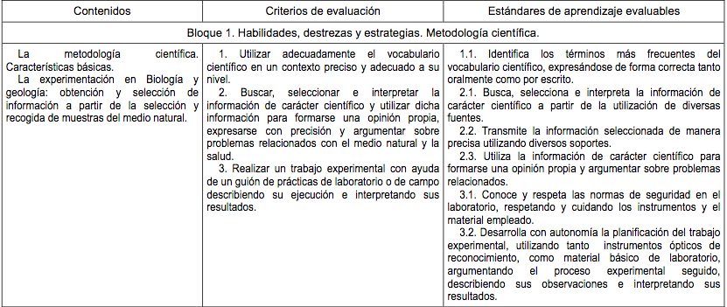

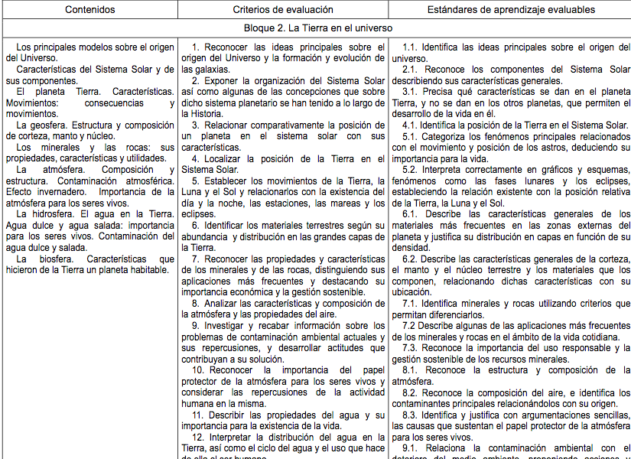
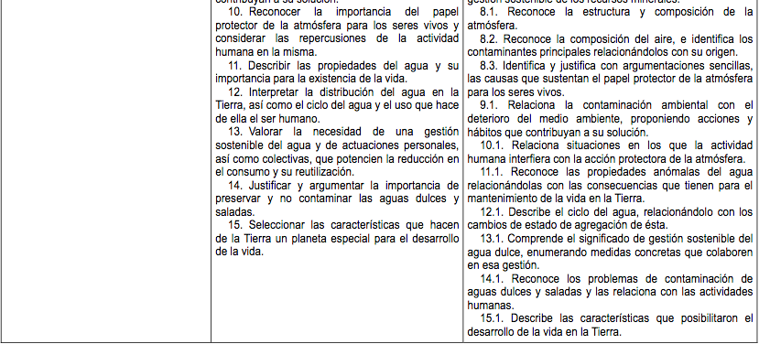
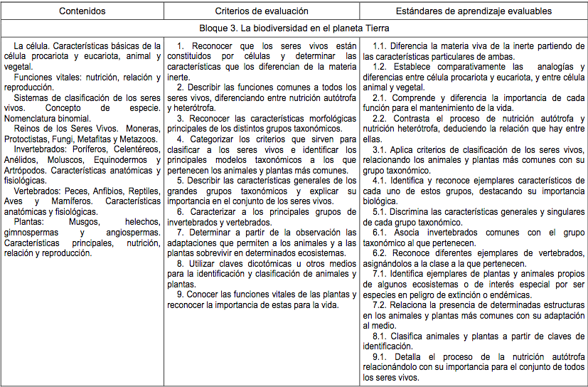

TEMPORALIZACIÓN
Bloques de contenidos | Trimestre | Nºsesiones
Bloque 1  Habilidades, destrezas y estrategias. Metodología científica | 1,2 y 3 | TODAS
Bloque 3  La biodiversidad en el planeta | 1 y 2 | 47
Bloque 4  Los ecosistemas | 2 | 25
Bloque 2  La Tierra en el universo | 3 | 33

RECURSOS
- Apuntes de clase: facilitados por el profesor o aporte de distintos compañeros, según la unidad didáctica
- Fotografías de diversos contenidos, como paisajes característicos de cada proceso geológico y rocas asociadas
- Ordenadores, móviles con determinadas aplicaciones como lector de QR , impresora
- Internet: Todos los recursos que facilita, como web, vídeos (Todos ellos duran entre 1 y 4 minutos, y se empleará un cañón conectado al ordenador del profesor para proyectarlo de forma común a toda la clase. Se comentará, y destacará puntos importantes, tratando de que todos los alumnos colaboren. Aunque en algunos casos se trata de videos en inglés, son de fácil entendimiento , y muy intuitivos. Incluso para los que no dominen el idioma resultará útil.), juegos. Destacamos la web de proyecto biosfera.
- Pizarra y proyector
- Web class dojo y classroom
ORGANIZACIÓN DE ESPACIOS
Dadas las circunstancias actuales, en las que nos vemos inmersos en una pandemia, que no sabemos como evolucionará se llevarán a cabo un desdoble de clases de manera que los alumnos puedan mantener la distancia de seguridad.
Se sentarán de manera individual, y se trabajará en grupo sin por ello tener que romper la distancia establecida.
Si en algún momento del curso se recupera la normalidad se procederá de la siguiente manera:
Según la actividad que se vaya a realizar se requerirá unas condiciones concretas. En general se tenderá a trabajar en grupo dentro del aula colocando las mesas de forma adecuada para facilitar la comunicación entre los alumnos. Los grupos serán de 5 alumnos aproximadamente y los agrupamientos se harán libremente o siguiendo determinados criterios cuando el profesor lo considere oportuno. El propio classdojo puede realizar una agrupación aleatoria, o siguiendo determinadas indicaciones que el docente considere oportunas.
También se trabajará por parejas o de forma individual, según la unidad.
Para las prácticas de laboratorio se trasladará al alumnado al laboratorio donde dispondrá del material necesario. Se intentará hacer agrupaciones de 3 alumnos para que todos puedan trabajar cómodamente.
En muchas actividades el alumnado requerirá salir de clase, y buscar dentro del centro zonas donde trabajar sin perturbar el normal desarrollo habitual. Siempre estará bajo supervisión del profesor.
Para otras actividades será necesario traer a clase dispositivos móviles o tablet. En cuyo caso los alumnos serán avisados previamente, y solo podrán usarlos durante la hora establecida y bajo las indicaciones de la profesora. Para aquellos alumnos que no dispongan de dispositivos se buscarán alternativas que en ningún caso perjudiquen a su aprendizaje ni a su calificación.

ACTIVIDADES EXTRAESCOLARES Y COMPLEMENTARIAS
Hasta recuperar la nueva normalidad muchas de estas actividades propuestas no podrán llevarse a cabo.
1º Trimestre
Colaborar en el programa INICIA con una salida a La Molineta para la recogida de basura y posterior construcción de una figura artística
2ºTrimestre
Charla y Toca.Toca de Reptiles y Anfibios
Visita al acuario de Roquetas de Mar ( compatible con otra actividad en la zona)
Participar en las actividades organizadas para el día 11 de febrero del día internacional de la mujer y la niña en la ciencia
Visita al Centro de colecciones científicas de la Universidad de Almería con sus talleres correspondientes

3º Trimestre
Participar en la exposición de un planetario en el centro

EVALUACIÓN DE PENDIENTES
Para los alumnos que tienen pendientes la Biología y geología de 1ºde la ESO se mantendrá activo un classroom donde se irá colgando material para que puedan ir trabajando sin necesidad de libro de texto. Aunque se propondrán actividades relacionadas con cada uno de los apartados que deben trabajar no tendrán que entregarse.
Se realizará una prueba escrita en febrero con la mitad de la materia y otra en mayo. Se fecharán y concretarán más adelante conforme se observe el ritmo de trabajo e implicación del alumnado.
Para superar la prueba deberán sobrepasar el 5 en ambas pruebas escritas. La nota final será la media de las dos pruebas realizadas en el curso.

